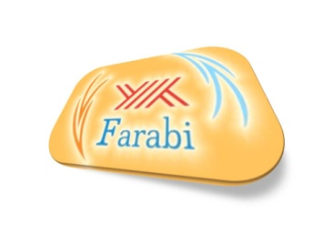
ÇANKIRI KARATEKİN ÜNİVERSİTESİ
FARABİ DEĞİŞİM PROGRAMI
ÖĞRENİM PROTOKOLÜ

20… / 20… AKADEMİK YILI |  | GÜZ |  | BAHAR |  | GÜZ+BAHAR
Öğrencinin Adı - Soyadı
Öğrenci Numarası
T.C. Kimlik Numarası
Enstitü / Fakülte / Yüksekokul / M.Y.O.
ABD / Bölümü / Programı
Kabul Eden Yükseköğretim Kurumu

DERS PROGRAMI

 | Kabul Eden Yükseköğretim Kurumunda Alınacak Dersler  ( Üniversitesi ) |  |  |  | Gönderen Yükseköğretim Kurumunda Sayılacak Dersler  ( Çankırı Karatekin Üniversitesi )
 | Kodu | Dersin Adı | S-Z | AKTS | Kodu | Dersin Adı | S-Z | AKTS
1
2
3
4
5
6
7
8
9
10
Toplam AKTS |  |  |  |  | Toplam AKTS

Öğrencinin İmzası: ………………………………… Tarih: …/…/ 20…

GÖNDEREN KURUM: Öngörülen ders programının/öğrenim protokolünün uygun olduğunu onaylıyoruz.

Bölüm Başkanı veya Bölüm Koordinatörünün - Adı /Soyadı  …………………………………..  Tarih İmza  …/…/ 20… | Kurum Koordinatörünün - Adı / Soyadı  ……………………………………  Tarih İmza  …/…/ 20…
KABUL EDEN KURUM: Öngörülen ders programının/öğrenim protokolünün uygun olduğunu onaylıyoruz.

Bölüm Başkanı veya Bölüm Koordinatörünün - Adı / Soyadı  ……………………………………  Tarih İmza  …/…/ 20… | Kurum Koordinatörünün - Adı / Soyadı  …………………………………  Tarih İmza  …/…/ 20…

